INDICAÇÃO Nº 5178/2016

Sugere ao Poder Executivo Municipal que proceda ao conserto da tampa do bueiro localizado na Rua Clarice Baruque Dodson esquina com Rua Mococa no Jd. das Laranjeiras – (Foto anexa).

Excelentíssimo Senhor Prefeito Municipal,

Nos termos do Art. 108 do Regimento Interno desta Casa de Leis, dirijo-me a Vossa Excelência para sugerir ao setor competente que proceda ao conserto da tampa do bueiro localizado na Rua Clarice Baruque Dodson esquina com Rua Mococa no Jd. das Laranjeiras.

Justificativa:

Fomos procurados por munícipes solicitando essa providencia, pois da forma que se encontra esta oferecendo riscos de acidentes.

Plenário “Dr. Tancredo Neves”, em 24 de Outubro de 2016.

José Luís Fornasari

“Joi Fornasari”

Solidariedade

- Vereador -

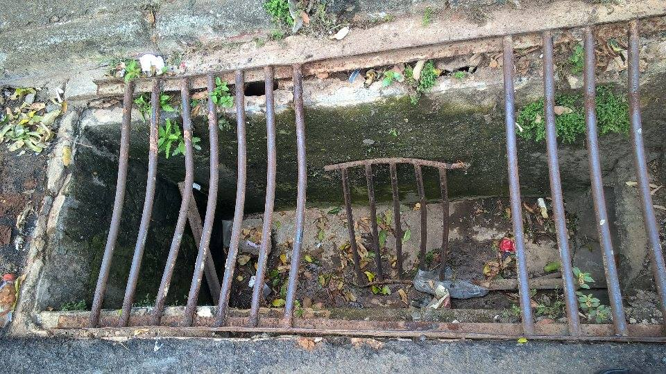

Sugere ao Poder Executivo Municipal que proceda ao conserto da tampa do bueiro localizado na Rua Clarice Baruque Dodson esquina com Rua Mococa no Jd. das Laranjeiras.

